多功能风动打孔器
技术领域
本实用新型涉及煤矿井下打孔眼作业的风动打孔器。
背景技术
井下施工过程中需打孔作业，如道轨钉道、风门设施安装。在井下通风设施安装工作中，因巷道变形等原因在井上制作好的配件和井下主件因孔眼不合适不能安装，只有采取两个措施：其一就是把量好尺寸打运上井重新打孔眼，再次下井安装；其二，就是动火作业打孔，井下动火作业隐患多、风险大；需使用人员多，投入工多，造成窝工现象；施工前需打运动火设备设施，运输过程中风险高。
发明内容
本实用新型要解决的技术问题是提供一种作业方便、安全、快捷的可在井下有限空间内工作的多功能风动打孔器。
为解决以上技术问题，本实用新型采用以下技术方案。
一种多功能风动打孔器，包括风动钻机，风动钻机钻头孔处连接连杆，连杆前端设有钻帽，钻帽前端连接钻头。
本实用新型所述的多功能风动打孔器，适用于在井下空间受限时的打孔作业，拆卸方便，操作简单、安全、快捷。解决了以往作业过程中急需打孔，采取动火作业、打运设备上井打孔的工作方式，避免了安全隐患多、浪费人力、物力、时间等缺点。
附图说明
图1为本实用新型的结构示意图。
图中，1-风动钻机，2-连杆，3-钻帽，4-钻头，5-把手。
具体实施方式
为了使本领域技术人员更好的理解本实用新型，以下结合附图对本实用新型作进一步清楚、完整的说明。
本实用新型所述的一种多功能风动打孔器，包括风动钻机1，风动钻机1钻头孔处连接连杆2，连杆2前端设有钻帽3，钻帽3前端连接钻头4。
在原有轨道打孔机的基础上用一根长10cmΦ25钢筋一段做为连杆2，在连杆2前端安装一个钻帽3，钻帽3前端面上开有钻头孔，选择合适的钻头4装入钻头孔内，便可在不同的介质，如木头、铁器上打孔、钻眼，使用方便，安全性能可靠。风动钻机1机体上设有把手5供操作人员握持。
本实用新型要求保护的范围不限于以上具体实施方式，对于本领域技术人员而言，本实用新型可以有多种变形和更改，凡在本实用新型的构思与原则之内所作的任何修改、改进和等同替换都应包含在本实用新型的保护范围之内。
权利要求书
1.一种多功能风动打孔器，包括风动钻机（1），其特征在于：风动钻机（1）钻头孔处连接连杆（2），连杆2前端设有钻帽（3），钻帽（3）前端连接钻头（4）。
说明书摘要
本实用新型公开了一种多功能风动打孔器，包括风动钻机，风动钻机钻头孔处连接连杆，连杆前端设有钻帽，钻帽前端连接钻头。适用于在井下空间受限时的打孔作业，拆卸方便，操作简单、安全、快捷。
说明书附图
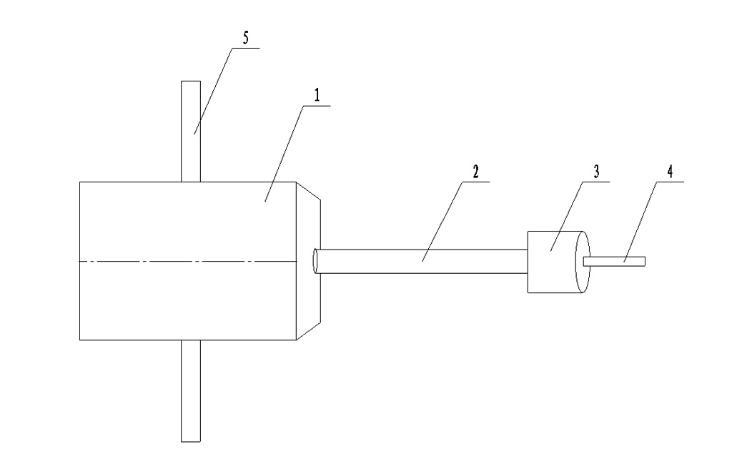
图1

